

# RECINTO SANTIAGO

**Asignatura:**

Programación de Videojuegos

**Tema:**

Proyecto*Dark*

**Presentado por:**

Carlos Fabián Arias Guzmán 1-18-9177

Bryan Marc 1-19-0040

Yves Gervens Constant 1-18-2068

**Profesor:**

Iván Mendoza

**Link:**

[**https://github.com/gh4m21/dark-proyectofinal**](https://github.com/gh4m21/dark-proyectofinal)

**Fecha:**

22 de diciembre de 2022

**INTRODUCCIÓN**

En este proyecto se establecerán los diferentes tipos de elementos que tendrá a lo largo de su desarrollo, además de sus objetivos tanto generales como específicos, sin olvidar de dónde proviene la idea, su conceptualización, detalles del arte y las diferentes herramientas que hizo posible su realización.

Es importante tener en cuenta el tiempo y la disponibilidad de cada uno de los integrantes que se comprometieron al máximo para el desarrollo de este proyecto, además de la compresión e investigación de cada una de las mecánicas implementadas. No cabe duda que fue un camino de entendimiento y error, en el cual dio su fruto, la adquisición de conocimientos.

Este proyecto marca un principio, pero no un final para aquellos que han sido más que motivados a seguir aprendiendo de las diferentes mecánicas y funciones de esta rama de la programación. Es más que un arte, en el cual puedes interactuar y sumergirte en un mundo de posibilidades infinitas, teniendo como limitante, tu imaginación.

**INDICE**

# CAPÍTULO I: VIDEOJUEGO Y HERRAMIENTAS DE DESARROLLO

1.1 Descripción

1.2 Motivación

1.2.1 Originalidad de la idea

1.2.2 Estado del Arte

1.3 Objetivo general 1.4 Objetivos específicos

1.5 Escenario

1.6 Contenidos 1.7 Metodología

1.8 Arquitectura de la aplicación

1.9 Herramientas de desarrollo

# CAPÍTULO II: DISEÑO E IMPLEMENTACIÓN

2.1 Planificación (Diagrama de Gantt)

2.2 Diagramas y Casos de Uso

2.3 Plataforma

2.4 Género

2.5 Clasificación

2.6 Tipo de Animación

2.7 Equipo de Trabajo

2.8 Historia

2.9 Guion

2.10 Storyboard

2.11 Personajes

2.12 Niveles

2.13 Mecánica del Juego

# CAPÍTULO III: DESARROLLO

3.1 Capturas de la Aplicación (Documentación completa del desarrollo, Scripts, Sprites, Prefabs e

imágenes)

3.2 Prototipos

3.3 Perfiles de Usuarios

3.4 Usabilidad

3.5 Test

3.6 Versiones de la Aplicación

# CAPÍTULO IV: PUBLICACIÓN

4.1 Requisitos de la instalación

4.2 Instrucciones de Uso

4.3 Bugs

4.4 Proyección a Futuro

4.5 Presupuesto

4.6 Análisis de Mercado

4.7 Viabilidad

**CONCLUSIONES**

**REFERENCIAS BIBLIOGRÁFICAS**

**CAPÍTULO I: VIDEOJUEGO Y HERRAMIENTAS DE DESARROLLO**

# 1.1. Descripción

El proyecto que se va a ilustrar y desarrollar es un concepto diferente a lo que conocemos de la jugabilidad en 2D. Resulta que siempre asumimos que si un juego esta caracterizado, ya sea un arte pixelado o en dos dimensiones automáticamente lo relacionamos con un juego de no tan alta calidad. En este proyecto, el videojuego va utilizar 2.5D, quiere decir que se van a utilizar tanto el 2D y 3D. Creando así una jugabilidad de 3 dimensiones con objetos, animaciones, NPCs, enemigos, y múltiples elementos del escenario que estarán completamente en 2D.

Esto da una jugabilidad bastante atractiva, ya que se da a relucir la combinación de ambas dimensiones y la utilización de distintos elementos, como las luces, partículas, difuminación que combinados dan un resultado de inmersión total.

Se han utilizado diferentes herramientas para dar vida a nuestro personaje y los diferentes elementos que se encontrarán en el mapa, que estará más destallado a lo largo de este proyecto en la sección de *Herramientas de desarrollo,* en donde se darán a conocer cada una de estas para el desarrollo de nuestro videojuego.

Ahora bien, con la combinación de código y las diferentes herramientas a utilizar, hemos desarrollado un juego llamado “*Dark*”, el cual utilizará 2.5D para su jugabilidad e ilustración.

Una descripción breve de nuestro videojuego, es que trata de un caballero de la orden de la luz, el cual desafiará a las almas de las sombras o “sombras”, para recuperar la luz de la ciudadela. Cabe destacar que la dificultad aumentará y los enemigos serán aún mas fuertes cada vez que se pase un nivel.

Los controles serán muy simples y además el juego contará con un breve tutorial para la explicación de sus mecánicas al inicio del primer nivel a modo de tutorial.

# 1.2. Motivación

Lo que nos motivó a la creación del videojuego fue la utilización de formato 2D y el 3D además de todas las funciones que estos ofrecen, como las partículas, la utilización de luces y sombras, y las diferentes mecánicas que este juego goza las cuales explicaremos a detalle más adelante.

Además, como parte de motivación, nos ayudó a explorar más los conceptos e indagar nuevas técnicas para el desempeño del personaje, como la utilización de nuevas herramientas en el proceso del desarrollo. Fue toda una experiencia la cual saboreamos con nuevos conocimientos adquiridos.

Con este proyecto queríamos devolverle la chispa de las entregas de los 90, con sus característicos y nostálgicos 32 bits, además de sus bandas reconocibles hasta hoy en día, queremos darle un ambiente un poco más fresco e ilustrar luces y sombras al videojuego.

## 1.2.1. Originalidad de la idea

En general estamos creando diferentes bocetos de cómo serán las diferentes mecánicas del videojuego, además el diseño utilizando Pixel Art para la ilustración del personaje como los demás elementos. En el apartado de *Herramientas de desarrollo* se mencionarán alguna que otra para la elaboración de estos elementos.

Originalmente Octopath Traveler es un juego RPG, pero con jugabilidad por turnos en cuanto al combate se refiere, en este proyecto no utilizaremos este sistema de combate, sino que optaremos por un sistema de combate dinámico, en el cual los enemigos atacarán simultáneamente y nosotros como jugadores debemos de desarrollar estrategias para poder defendernos de la ofensiva enemiga y poder pasar el nivel.

En los niveles existirán objetos rompibles los cuales nos incrementarán la vida o nos darán monedas de oro, las cuales podrán ser canjeables por más vida, pociones, objetos para aumentar el ataque y la defensa, entre otros.

Este juego es semi mundo abierto, ya que en la ciudadela principal podemos ir a las misiones, visitar la tienda para aumentar la vida o la herrería para obtener objetos los cuales nos aumenten algunas características del personaje.

## 1.2.2. Estado del Arte

Este videojuego está ambientado y motivado en el videojuego Octopath Traveler. El cual utiliza una gran cantidad de elementos para combinar las luces y los objetos en 2D en un mundo 3D.

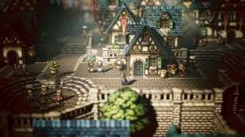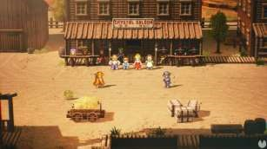

Octopath Traveler (imagen de la izquierda) es un juego RPG japonés, el cual busca dar conocer las diferentes fortalezas y nostálgicas inmersiones de los videojuegos de 32 bits.

Hemos utilizado el concepto de Live a live (imagen de la derecha) un juego con el concepto de Octopath Traveler, pero este relaciona diferentes épocas las cuales pueden ser la japonesa con los ninjas, la actualidad, far west, entre otros. Ya que en Live a Live no se encuentra la época medieval decidimos ambientarlo a esta época. El juego constará de ciertos niveles para derrotar a las sombras para ir aumentando la luz en el mundo medieval.

# 1.3. Objetivo general

Con este proyecto se quiere dar a ilustrar y desarrollar un videojuego pixelado utilizando mecánicas de luces y sombras para su ambientación.

No es un secreto que, con la realización de este proyecto, obtendremos más conocimientos a la hora de la realización e investigación de cada una de las pautas para su correcta entrega. Gracias a estos conocimientos podemos desenvolvernos aún más rápido y ser más óptimos en la identificación de erros o bugs en nuestro proyecto.

**1.4 Objetivos Específicos**

Entre los objetivos específicos que podemos encontrar, están los siguientes:

* El tipo de Lucha Live to Live
* Desarrollo e ilustración de un videojuego pixelado
* Volver al estilo de videojuegos de los 90s
* Tener un sistema de combate dinámico

**1.5 Escenario**

En cuanto al escenario será elaborado sobre un mundo semi abierto donde haremos uso del arte y escenas de la época medieval, solo haremos uso de esta para marcar la diferencia.

**1.6 Contenidos**

Nuestro videojuego debe tener actualizaciones notables de manera constantes y buena jugabilidad para los usuarios, esto hará que el coste aumente.

# 1.7. Metodología

La metodología que vamos a utilizarse para acabar con este proyecto es la metodología en cascada que consiste con un marcado de inicio y fin. Es un proyecto que vamos a desarrollar desde cero y con grandes posibilidades de ampliación, es la razón porque utilizaremos esta metodología agiles para poder modificar en los sprints los distintos niveles, la historia, los movimientos, el guion entre otros. Además, permitirá a los demás integrantes de este proyecto de trabajar de forma simultáneos y con periodos

Una particularidad de esta metodología es que podemos usarla de forma cascada en combinación con los “sprints” para las diferentes entregas.

**Cascada:**

El modelo en cascada es un modelo en la que el proceso de desarrollo se hace de forma lineal las distintas partes del proyecto hasta llegar al fin. Esos distintos partes son: Análisis, Diseño, Implementación, Verificación y Mantenimiento.

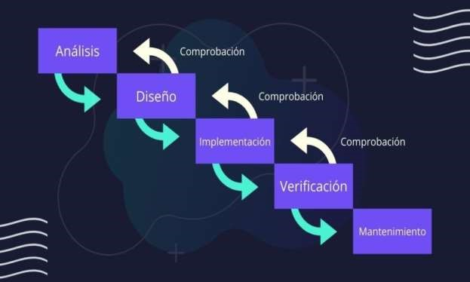

**Figura: Cascada**

*Fuente: https://crehana-blog.imgix.net/media/filer_public/00/ca/00ca80f8-9af9-4886-8f41e8bdeb8f26d6/modelo-en-cascada-como-funciona.jpg?auto=format&q=50*

**Scrum:**

Vamos a utilizar la metodología SCRUM para realizar una serie de iteraciones a través de las cuales se va a completar el proyecto etapas a etapas para llegar hasta el producto final.

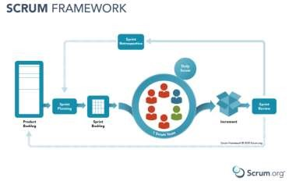

**Figura: Scrum**

*Fuente: https://proactiveoffice.com/wp-content/uploads/2021/02/Scrumframework-1024x639.png*

# 1.8 Arquitectura de la aplicación

El juego Dark se desarrollará utilizando Unity que permite ser multiplataformas y instalado a cualquier tipo de dispositivo.

La arquitectura de la aplicación se plantea de la siguiente forma:

El juego habrá varias escenas que formaran parte de la interfaz (UI) es decir el menú, las configuraciones, la pantalla de menú de niveles, la pantalla de instrucciones. Cada nivel va a tener una escena donde se diseñar los prefabs y Sprite de los elementos distintos del juego, es decir el personaje, los terrenos, las armas, etc.

El juego se contará con un personaje principal y varias escenas donde el personaje principal hará parte principal de esas escenas. Este personaje seguirá por una cámara y con botones para dirigirla y atacar los enemigos.

El juego tendrá un game manager para procesar las escenas y el menú y tener las configuraciones del sistema de juego es decir los audios, etc.

Un elemento importante de este tipo de arquitectura son los scripts que es la lógica del juego es decir que permitirá procesar el movimiento del personaje principal, los ataques del personaje y enemigos, calcular los puntos de vida entre otros.

# 1.9 Herramientas de desarrollo

Las herramientas de desarrollo para realizar este videojuego son de todos tipos y vamos a desarrollarla a continuación:

* Unity 3D/2D: El videojuego se desarrolla en un ambiente 3D con personajes y objetos de 2D y es un videojuego de tipo 2.5D. Se elige este motor gracias a los conocimientos adquirido en la asignatura “programación de videojuegos”. Este motor tiene muchos elementos importantes y librerías para facilitar el desarrollo de un videojuego.
* Lenguaje de Programación C#: Elegimos este lenguaje porque permite usarla con Unity para tener acceso a los elementos nativos de los soportes como el teclado. Este lenguaje es ideal y es adaptado para los videojuegos porque aumenta las actuaciones del videojuego.
* Entorno de desarrollo Visual Studio y Visual Studio Code: Estos son unos de los IDE más completadas del mundo y es ideal para escribir los lógicos del videojuego.
* Gráficos: Photoshop, aseprite, pixelart, Gimp, Tilemap: Utilizaremos esas herramientas de acceso libres para poder crear los elementos gráficos como sprites, terreno y los demás elementos gráficos.
* Lightrays-2d-effect: Utilizaremos estos paquetes libres del assets store para poder crear efectos en el entorno del juego.
* Audio Freesound, indie game music, free sound projects: Utilizaremos los elementos y efectos sonidos audio de esos sitios webs para poder generar sonido para el videojuego Dark.
* Documentación: utilizaremos los paquetes de Office para escribir la documentación del juego como planificación.
* Gestión de proyecto, Diagrama de Gantt: utilizaremos el diagrama de Gantt para poder dividir el proyecto y asignar las tareas.

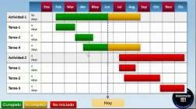

**Figura: Herramientas**

**CAPÍTULO II: DISEÑO E IMPLEMENTACIÓN**

**2.1 Planificación (Diagrama de Gantt)**

**2.2 Diagramas y Casos de Usos** 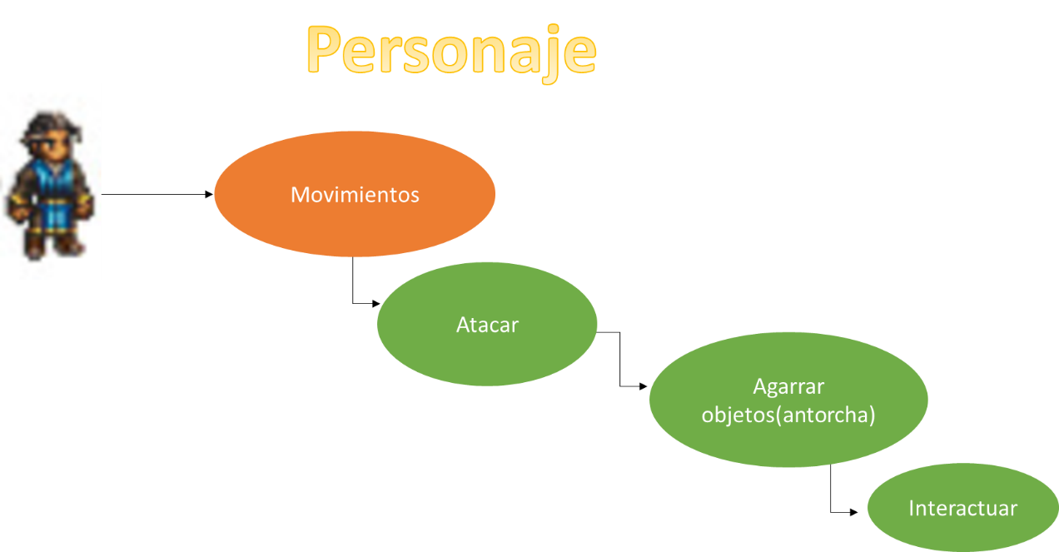

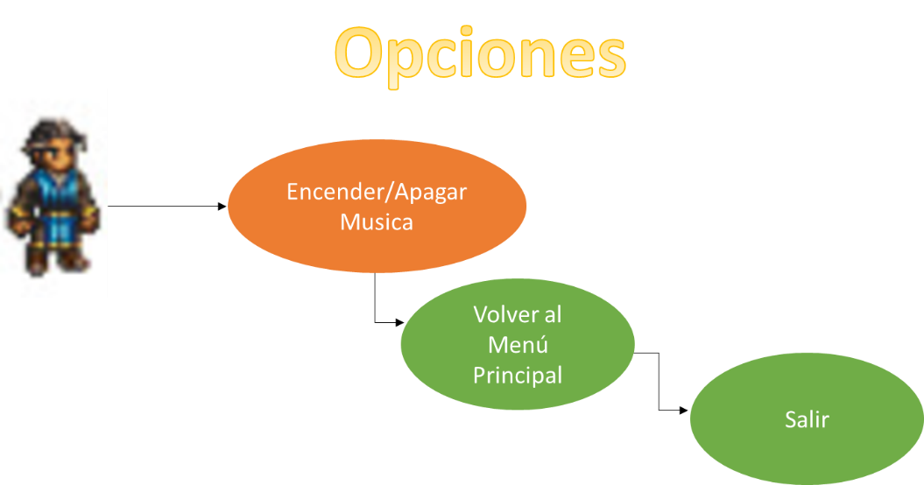

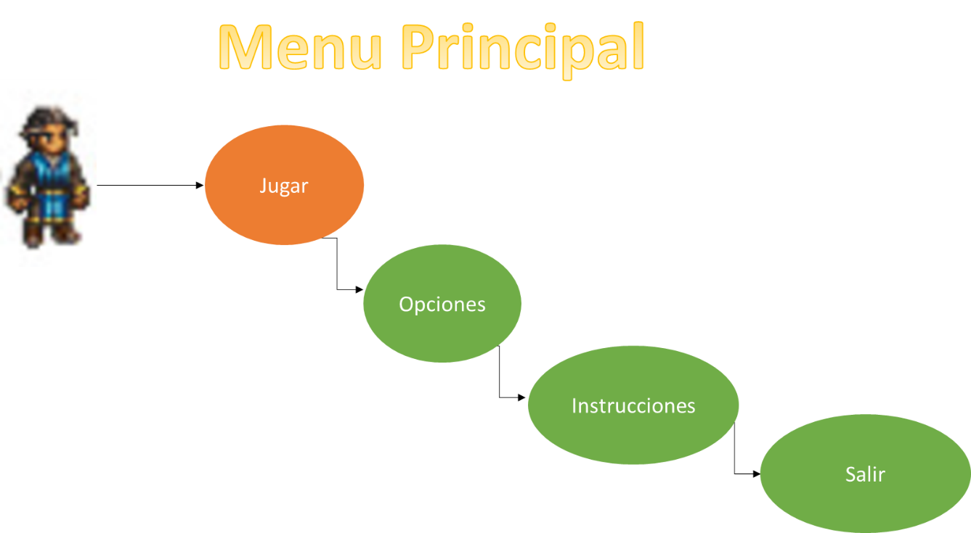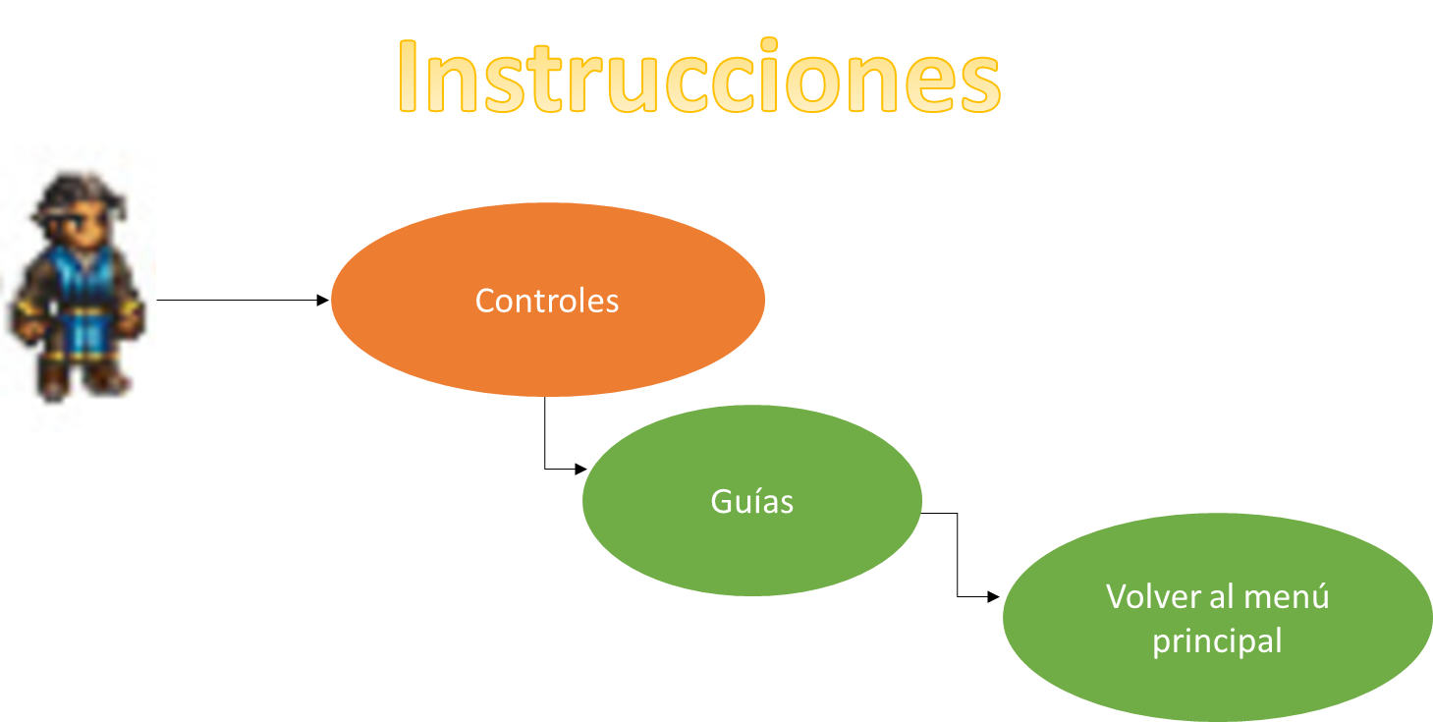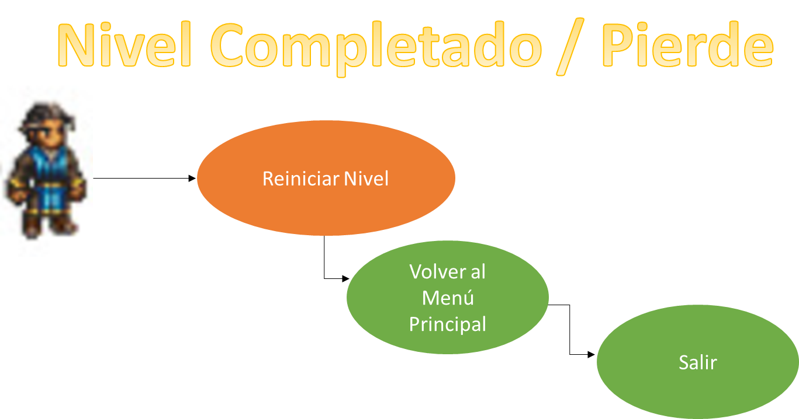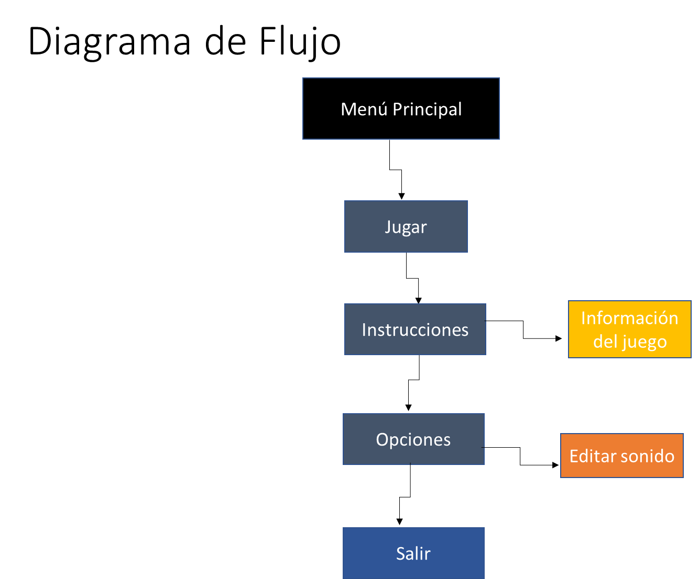

**2.3 Plataforma**

Nuestro proyecto será basado para ser consumido en PC, por el motivo de que la jugabilidad será más fluida y con mayores gráficos, pero puede expandirse a otras plataformas en un futuro, Dark no tiene límites.

**2.4 Genero**

Dark será desarrollado como un juego de Rol (RPG), es un género de videojuegos donde el jugador controla las acciones de un personaje inmerso en algún detallado mundo.

**2.5 Clasificación**

Dark es un juego que implica consciencia de parte del jugador por ello decidimos clasificarlo en B15,

Clasificación “B15”: Contenido para mayores de 15 años.

**2.6 Tipo de animación**

El tipo de animación de juego DARK es 2.5D ya que los terrenos y el ambiente seria de tipo 3D, pero los personajes, enemigos, armas y demás elementos del juego son los sprites de tipo 2D.

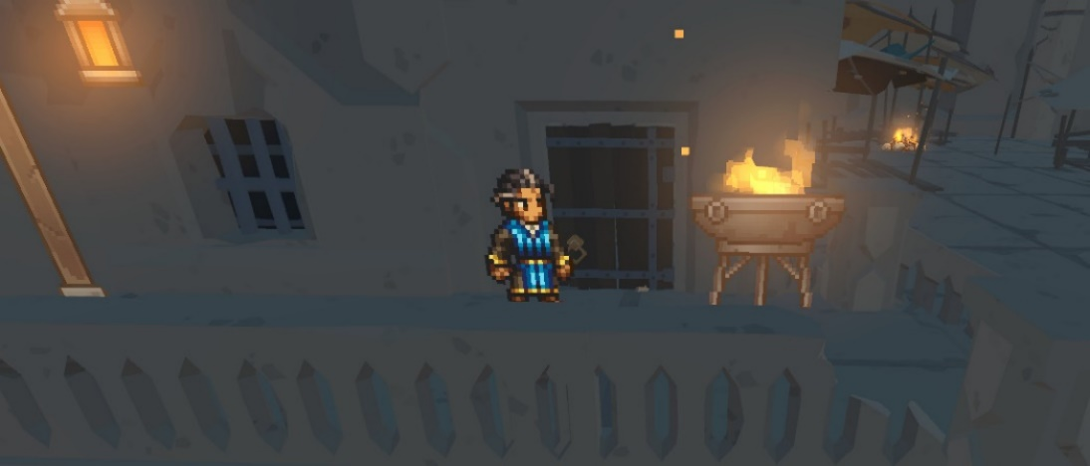

**2.7 Equipo de trabajo**

El equipo de trabajo son todos los integrantes de este proyecto que colabora para empezar y terminar el juego completo. A continuación, vamos a presentar el equipo de trabajo del juego DARK:

*Diseñadores*: Los diseñadores son responsables de diseñar los niveles, el sistema y los menús del juego.

**Carlos Fabian Arias Guzman, Yves Gervens Constant, Bryan Marc.**

*Ilustradores y artistas*: Los ilustradores y artistas son responsables de hacer los artes conceptuales, los storyboards, los modelados, los texturizados.

**Carlos Fabian Arias Guzman**

*Programadores*: Los programadores tiene responsabilidad de hacer la lógica mediante los scripts de sistemas, del hardware, de física, de audio y de la interfaz.

**Yves Gervens Constant, Carlos Fabián Arias Guzmán, Bryan Marc.**

*Animadores*: Los animadores son responsables de hacer las animaciones 2.5d del juego DARK, de agregar los efectos visuales y las iluminaciones.

**Carlos Fabian Arias Guzman**

*Ingenieros de audio*: Los ingenieros de audio son responsables de los efectos de sonidos del juego DARK, las músicas de inicio y de fin.

**Yves Gervens Constant, Bryan Marc.**

**2.8 Historia**

Nos encontramos en el siglo desconocido donde la nobleza, los reinos feudales y el intercambio de banderas están en su auge. La luz predomina en *Miltenberg*. Los ríos tienen su perfecto caudal. Cada mañana en el reino acompañado del cantar de las aves, se escucha alegría y predomina la jugosa combinación de los olores y colores de los mercantiles de otros reinos. Gigantes, hadas, elfos, humanos y Ogros viven en perfecta armonía.

Pero de repente todo cambió, la luz ya no acompañaba la mañana, ni tampoco los atardeceres, en cambio la oscuridad se apoderó de toda la felicidad y júbilo del reino. Ya no quedaba absolutamente nada en el reino por lo que luchar, por lo que celebrar, por lo que disfrutar. Los humanos solo gritaban ¿¡oh Diosa de Luz, por qué nos has abandonado!?

La esperanza de todas las criaturas del reino de Miltenberg perecía, la hambruna surgía con más fuerza, ya que no había Sol por doquier, los cultivos no crecían, y los árboles caían, sus raíces no soportaban más sequedad en la tierra.

Pasaron los siglos, pasándose a llamar el siglo oscuro, la luz era nada más que una leyenda, aparecía en cantares de los juglares y en algunos escritos de escasos escribas que daban noción de lo que realmente era la luz y la profecía de que algún día regresaría. Pero la nueva generación de las criaturas, olvidaron completamente lo que era. Pensaban que un vasto campo verde, eran solo un cuento de hadas y elfos.

Un día del siglo oscuro, apareció por un instante una luz cegadora dejando perplejos a todos los ciudadanos, los escribas gritaban por todo el reino ¡la profecía se ha cumplido! ¡El futuro guerrero de la luz se acerca! Y la esperanza surgió de nuevo en los que aún tenían fe de volver a saborear aquella paz y armonía.

El Rey Feudal envió a mensajeros y caballeros para buscar una respuesta. Se activaron todas las alarmas en el reino ya que a las afuera de estas encontraron criaturas del mal, hijos de las sombras, los cuales habían aparecido desde la llegada de la Oscuridad absoluta.

Las criaturas del mal avanzaron hasta el reino para contraatacar y eliminar de la historia a Miltenberg. En ese preciso instante despertó desde las mazmorras ocultas del castillo, un caballero encarcelado, el cual había sido confundido por un espía de las afueras. El soldado había escuchado una voz angelical, digna de una diosa…

*Oh mi guerrero, álzate y devuelve la luz a este reino.*

**2.9 Guion**

Por un solo instante hubo un gran destello en la mazmorra cegando al guerrero y abriendo la celda.

Se escuchaban gritos de demonios desde la mazmorra con el símbolo de que la guerra había comenzado. Esta es la misión principal del caballero, como emisario de luz, enviado por la Diosa, para librar una batalla gloriosa contra los lacayos del mal, hijos de las sombras y la Oscuridad Absoluta.

El caballero pasará por diferentes mazmorras hasta llegar a la ciudadela acabando con los enemigos, consiguiendo la espada de luz para devolverle la esperanza al reino y acabar con la oscuridad definitivamente.

**2.10 Storyboard**

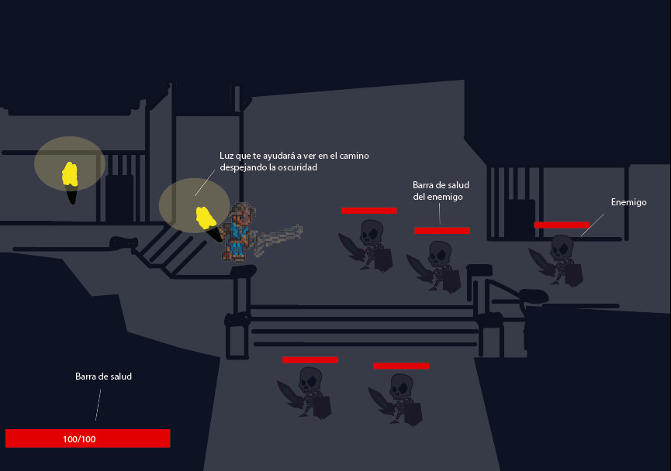

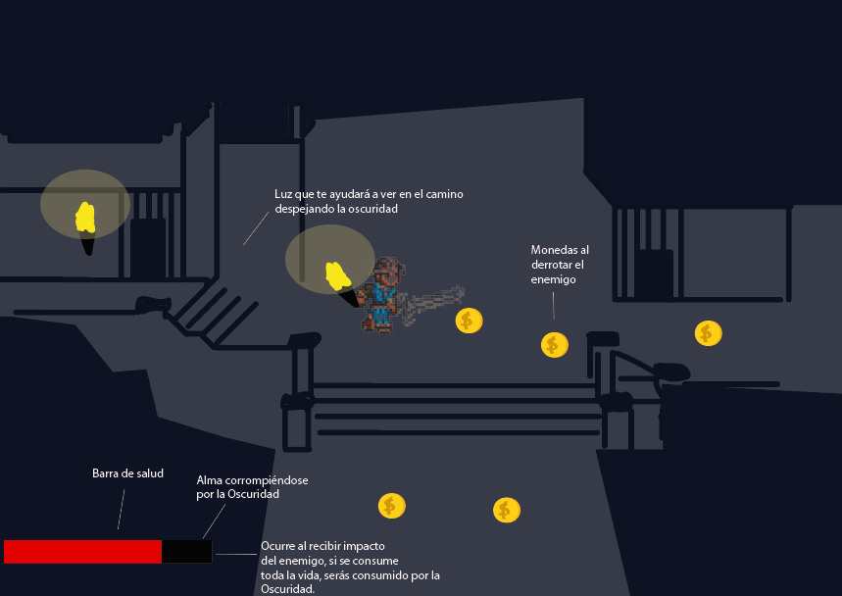

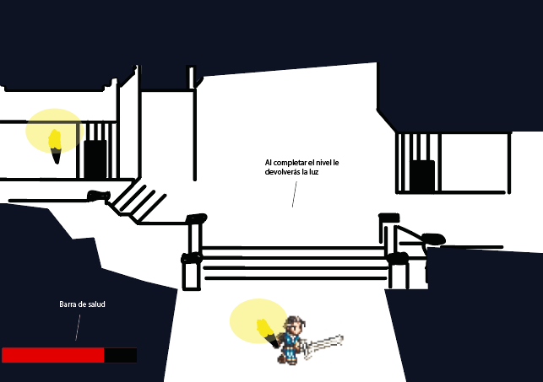

**2.11 Personajes**

**Personaje principal (Sprite sheet)**

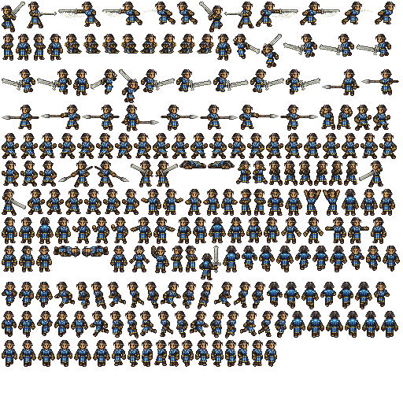

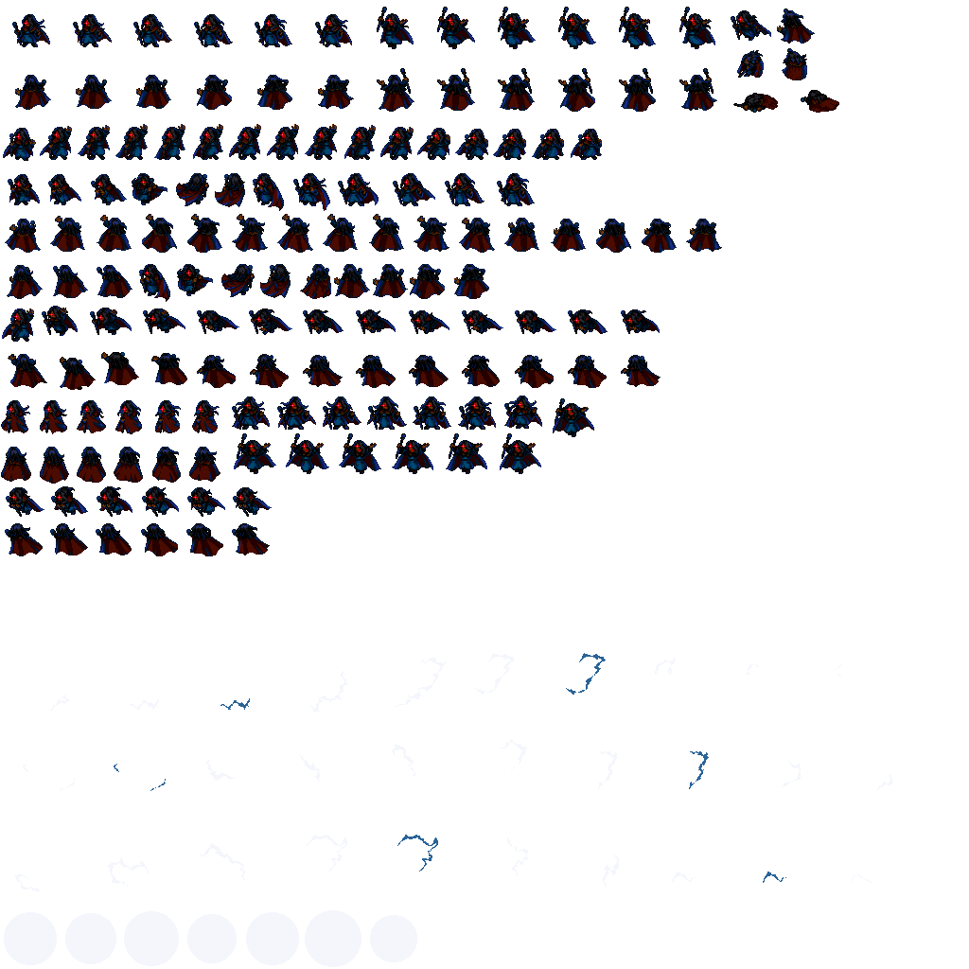**Enemigos**

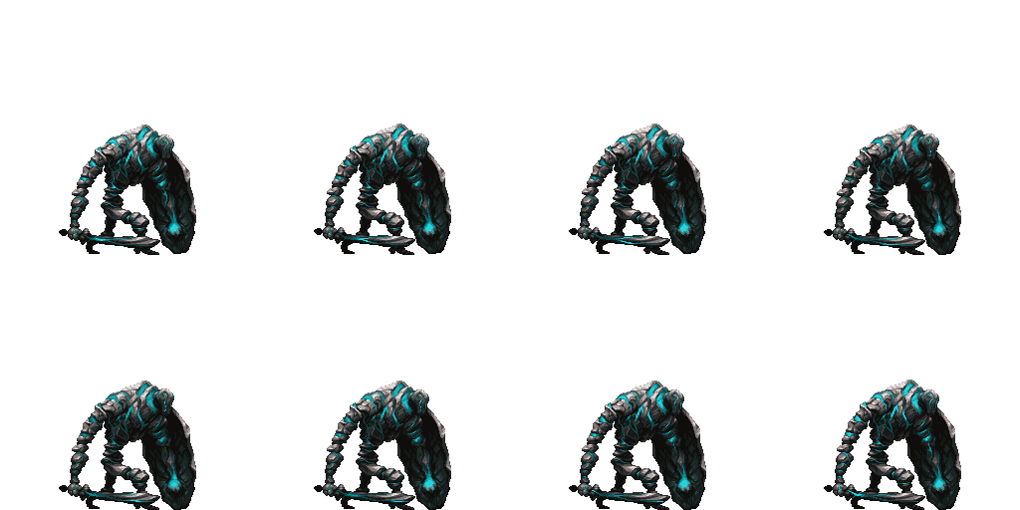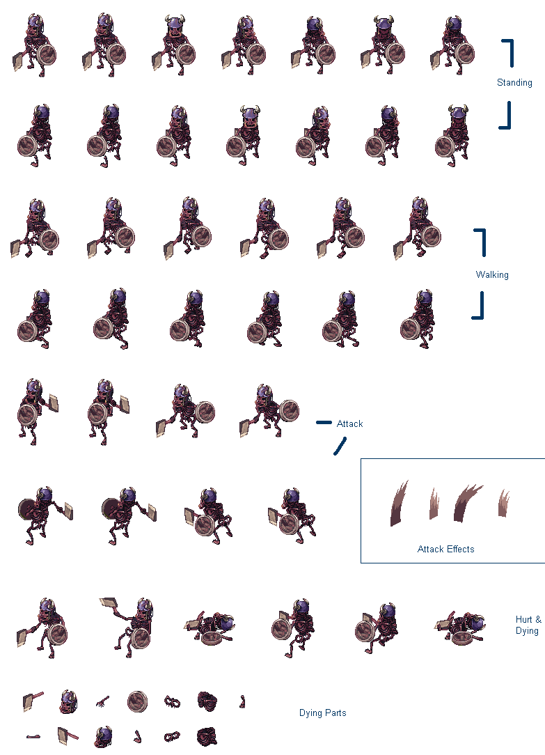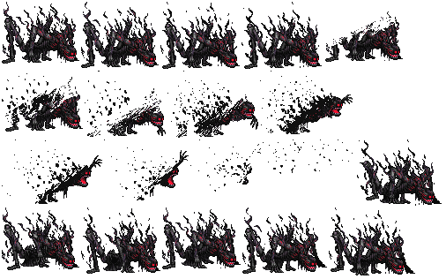

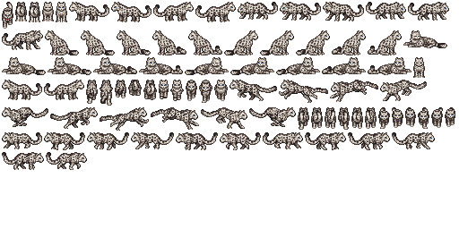

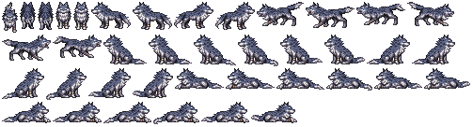

**2.12 Niveles**

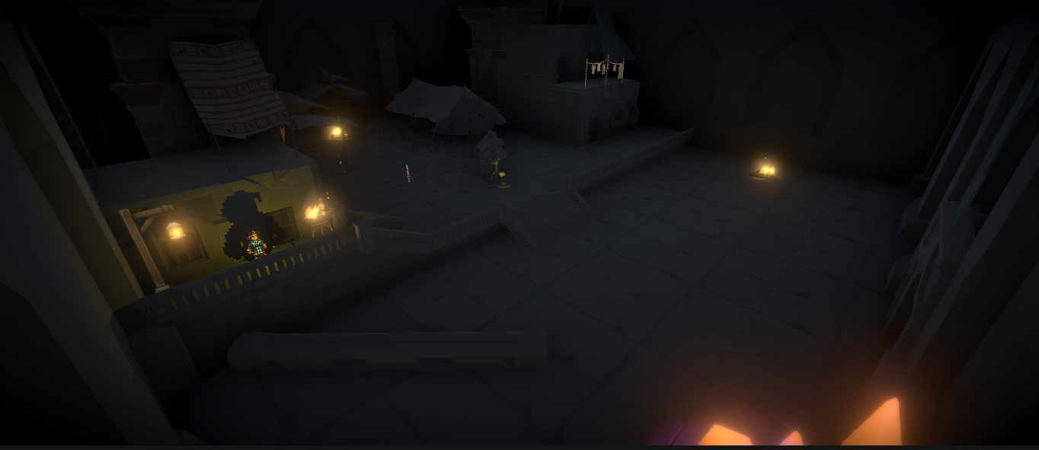

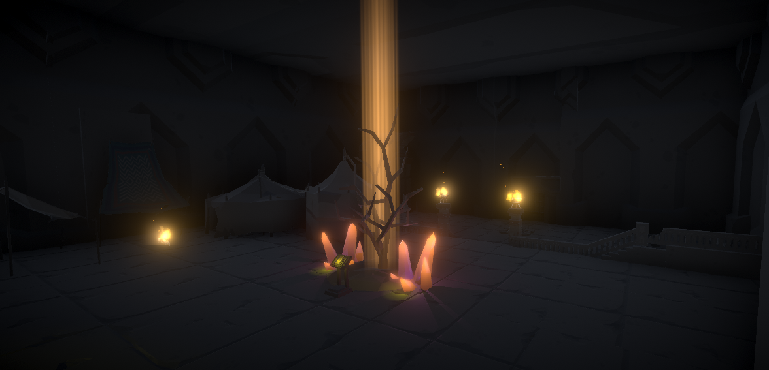

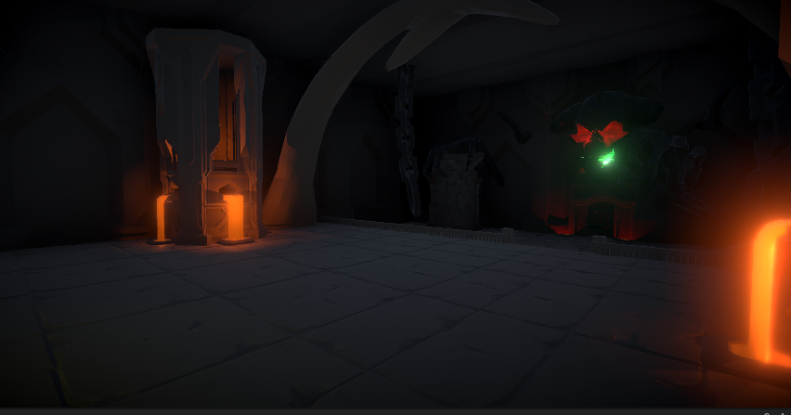

**2.13 Mecánica del juego**

La mecánica del juego son todos acciones o eventos realizada por un jugador y que modifica la posición, objetos, o cualesquiera elementos concretos del juego. A continuación, vamos a enumerar algunos eventos que constituyen la mecánica del juego DARK:

* *Movimiento del jugador*: El jugador modificara su posición inicial en el ambiente del juego según sus movimientos que puede en las direcciones siguientes: derecha, izquierda, atrás, detrás, diagonal. Los movimientos del personaje se pueden hacer mediante los botones del teclado.
* *Ataques del jugador*: El jugador en su evolución en el ambiente encontrara en los escenarios de niveles a distintos tipos de enemigos que van a atacarla e intenta reducir su punto de vida. El jugador de otro lado puede atacar a esos enemigos en utilizar armas y armaduras para avanzar en el juego. El jugador habrá este tipo de evento mediante los botones del teclado.
* *Antorchar*: El jugador en su interacción en el ambiente de DARK puede interactuar con las antorchas apagadas para encender la luz. Uno de los objetivos del juego no es solamente de luchar con las fuerzas oscuras sino también de encender la luz en toda la ciudad. Esta interacción puede ser mediante un botón del teclado.
* *Interacción con algunos elementos*: El jugador puede interactuar con algunos elementos del juego como los libros de historias para aprender más sobre el mundo de DARK y lo que pasa durante el siglo oscuro. La interacción se va a hacer también mediante botón del teclado.

# CAPÍTULO III: DESARROLLO

# 

**3.1 Capturas de la Aplicación (Documentación completa del desarrollo, Scripts, Sprites, Prefabs e**

**imágenes)**

Iniciamos con la creación del archivo de Unity en 3D. Lo único que se podrá observar como todo proyecto nuevo, es uno vacío y sin ningún tipo de *scripts* o *prefabs* en la ventana.

**ILUMINACINON**

Lo primero que se cambió al proyecto fue la iluminación, ya que, al ser un mundo rodeado de oscuridad, sería muy útil tener un color sólido.

En Environment cambiamos los siguientes asperctos.

Enviroment Lighting, source de skybox a color.

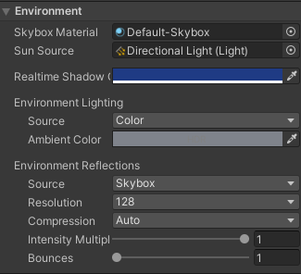

Seleccionamos el Ambient Color

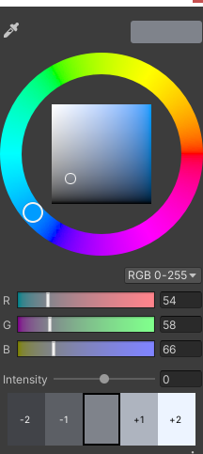

**DISEÑO DEL NIVEL**

Ya con esto configurado damos comienzo para generar nuestro primer nivel, el cual va incluir prefabs ya con sus materiales y texturas predeterminadas, por ende, no tendremos que preocuparnos si el objeto a insertar no tiene estas propiedades.

Estos objetos forman parte de tres assets de Unity Asset store.

* Polygon Dungeon Realms
* Polygon Dungeon Map
* Pixel art Platformer

Ya con estos Assets descargados podemos dar inicio a la construcción de nuestro nivel, ubicando el suelo y las diferentes paredes además de las casas las cuales debemos combinarlas con paredes para que tengan una estructura uniforme.

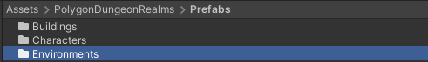

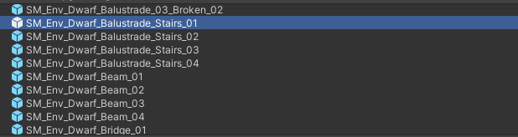

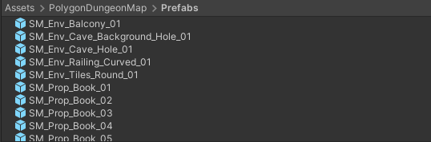

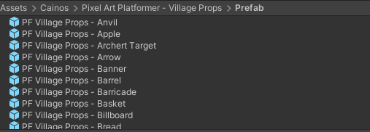



Para que todo quede más organizado creamos un GameObject Vacío, el cual decidimos llamar MapaLv1, en él colocaremos todos los prefabs anteriores mencionados y se verá más organizado nuestra *Hierarchy*.

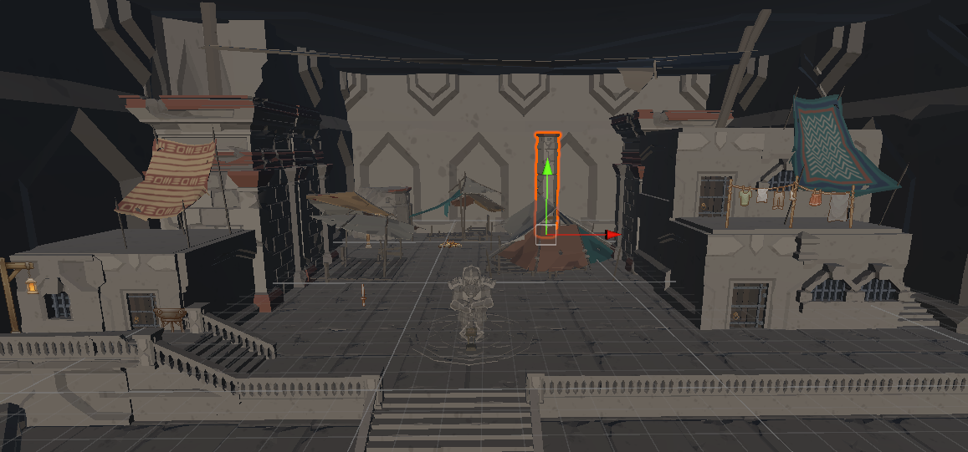 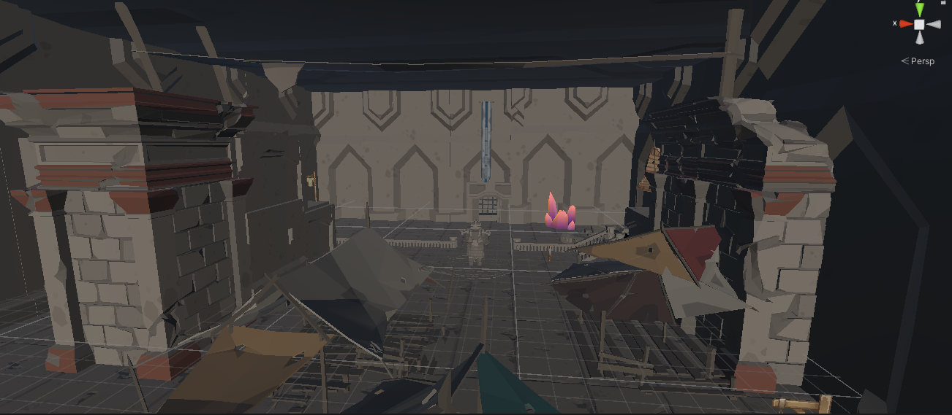

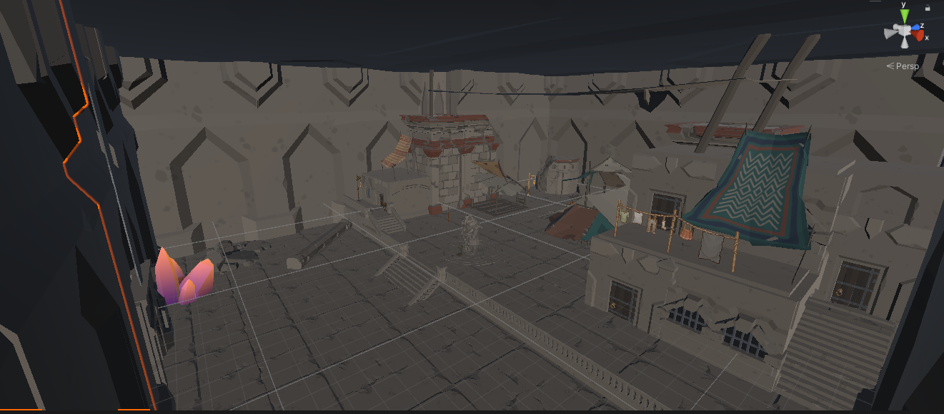

**PERSONAJE PRINCIPAL Y ENEMIGOS**

Colocamos a nuestro personaje principal en la escena, cambiando algunos parámetros además dividiendo los scripts, ya que fue un personaje descargado.

Creamos una carpeta personaje en nuestra carpeta principal de Assets, y colocaremos a nuestro personaje.

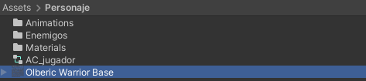

Debemos de ingresarle los siguientes parámetros a nuestro personaje para que esté en una proporción adecuada.

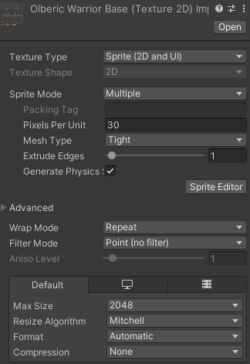

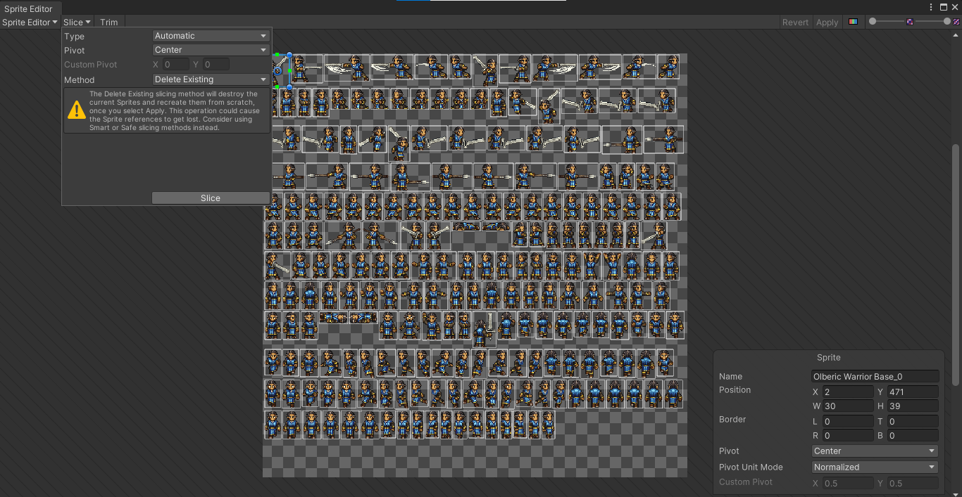

Para dividir a nuestro personaje debemos de ir a Sprite editor, slice, type automatic y luego aplicar.

Notaremos como el programa dividirá a nuestro personaje sin tener que ajustar manualmente para que se corte cada movimiento del personaje, esto nos ayudará más tarde para realizar las animaciones.

Ya al haber separado al personaje obtendremos algo así:

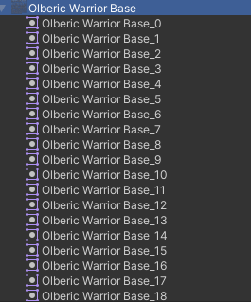

Que son las diferentes formas del personaje y sus diferentes movimientos.

Lo mismo hacemos con los enemigos:

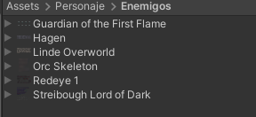

**SHADERS**

La parte más importante de este juego son los shaders y nos daremos cuenta que el personaje no está siendo afectado por la sombra del lugar o si le acercamos una antorcha este no emitirá ninguna sombra en el entorno. Debemos de crear un shader.

Creamos una carpeta llamada Shaders y le agreamos un archivo shader

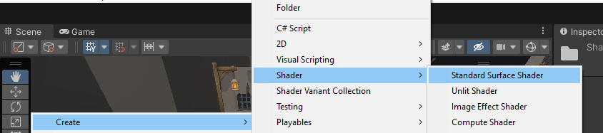

Doble clic y debemos de pegar el siguiente código:

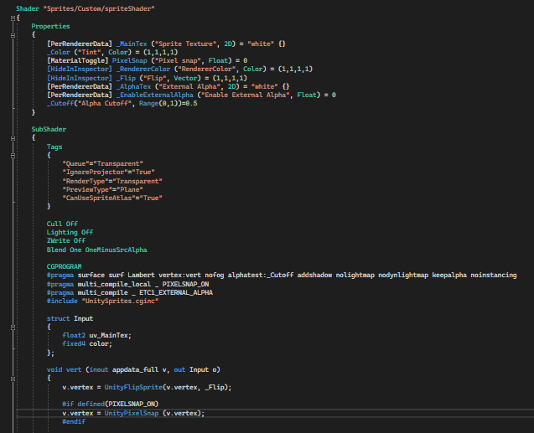

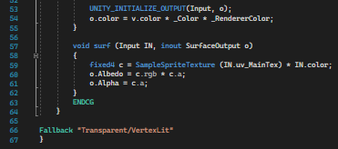

Este código podemos encontrarlo aquí:

<https://github.com/TwoTailsGames/Unity-Built-in-Shaders/blob/master/DefaultResourcesExtra/Sprites-Diffuse.shader>

Creamos una carpeta llamada material. Y agregaremos un nuevo material y le agregamos el *shader* que le agregamos.



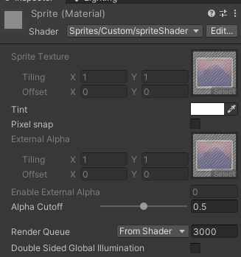

Ese material se lo agregamos al personaje jugador.

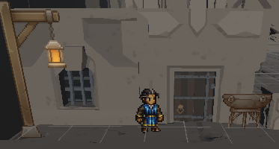

Después de esto demos de activar las sombras del render del personaje.

Inspector – Debug mode - Cast Shadows On

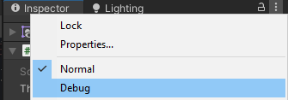

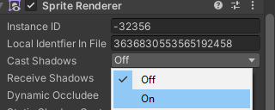

Para hacer esto automatico, creamos un Script para que lo haga por nosotros.

Creamos una carpeta script, y agreamos un script y lo nombramos SpriteObject y se lo agregamos al personaje.

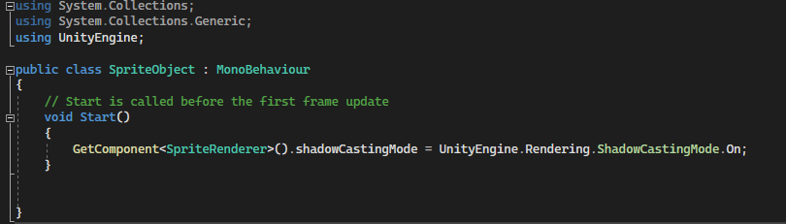

Ahora bien, si queremos que haga un efecto de luz y sombras, demos de agregarle una luz al personaje como una antorcha. Creamos una luz desde Hierarchy y la ponemos como hijo del personaje. Seleccionamos los siguientes parámetros en el inspector.

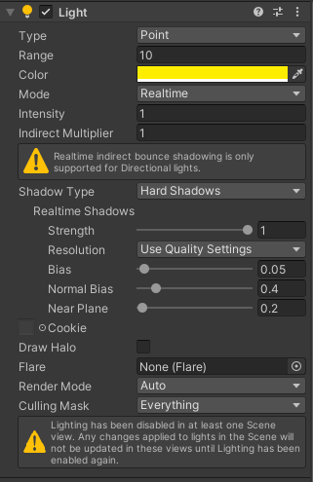

Este sería el resultado.

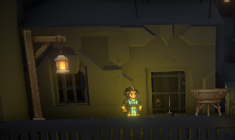

Si queremos agregarle una viñeta y que el fondo se distorsione, debemos en primera instancia instalar en nuestro package manager e instalar Post processing

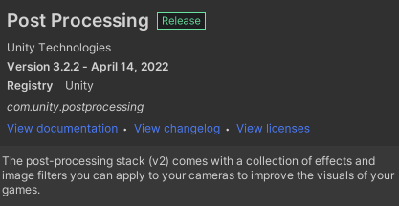

Con este package instalado debemos dirigirnos a cámara y en el inspector le agregamos el componente, Post-Process layer. Con los siguientes parámetros.

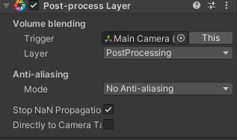

Luego agregamos Post-Process Volume y le agregamos los siguientes efectos.

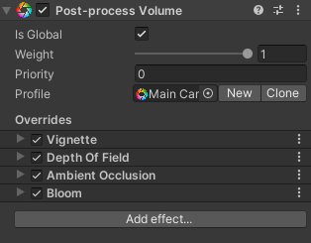

Añadimos los siguientes parámetros:

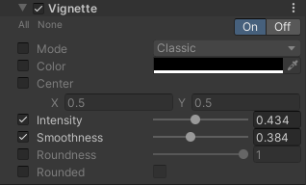

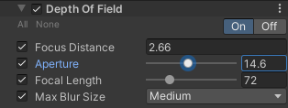

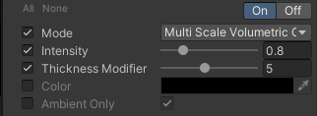

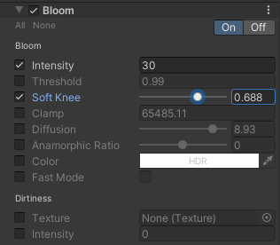

Y así nuestro juego obtiene otro ambiente un poco más oscuro y detallado.

Antes

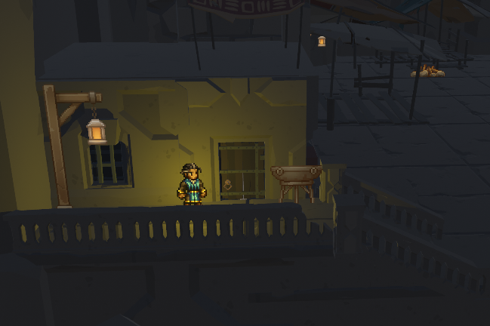

Después

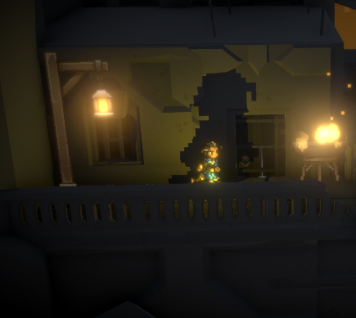

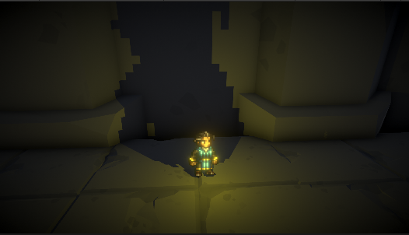

En el menú utilizaremos el Canvas hemos utilizado una imagen de fondo

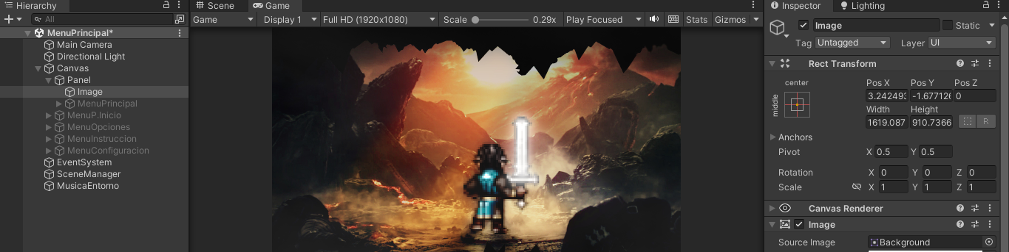

Le hemos añadido una pantalla adicional para ir escuchando la música de fondo. Cabe recalcar que la transición de todos los espacios en menú va a ser controlados por script llamado SceneManager.

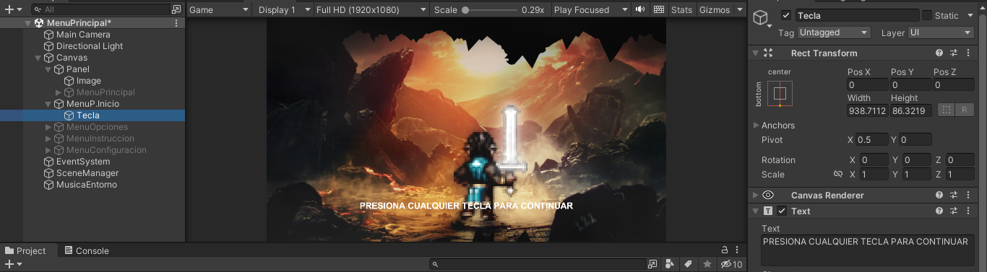

Luego le adicionamos los botones del menú principal para cambiar entre menú tanto para jugar o para ir a opciones, adicionalmente hemos agregado el botón salir para salir del juego.

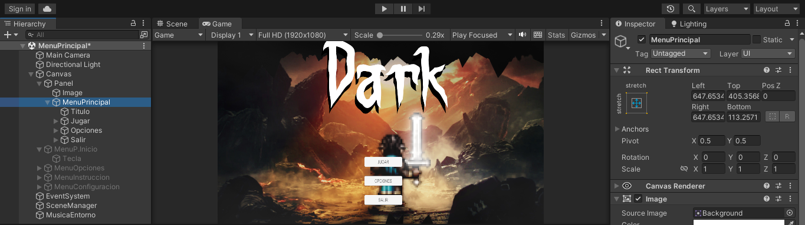

Del mismo modo en el menú opciones vamos a agregar dos botones más que nos dirigirán a las instrucciones y a las configuraciones del juego.

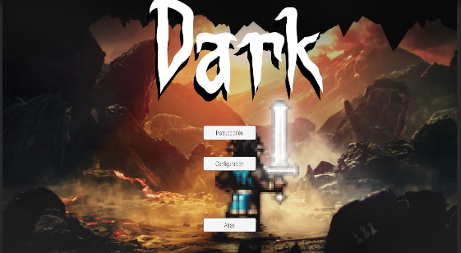

En las instrucciones se le agregó una foto como de un papel viejo y dañado y un botón atrás para regresar a Opciones.

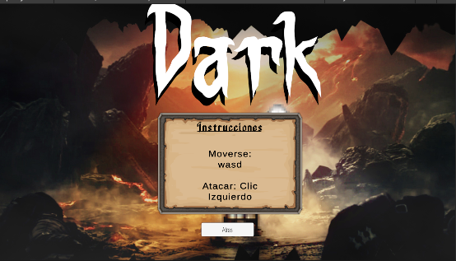

Lo mismo con la configuración. Se le agregó un slider para controlar el volumen general y para controlar el FX anti-aliasing para una mejor ejecución del juego si una máquina no lo puede ejecutar en base al alto consumo de los recursos de la pc o laptop.

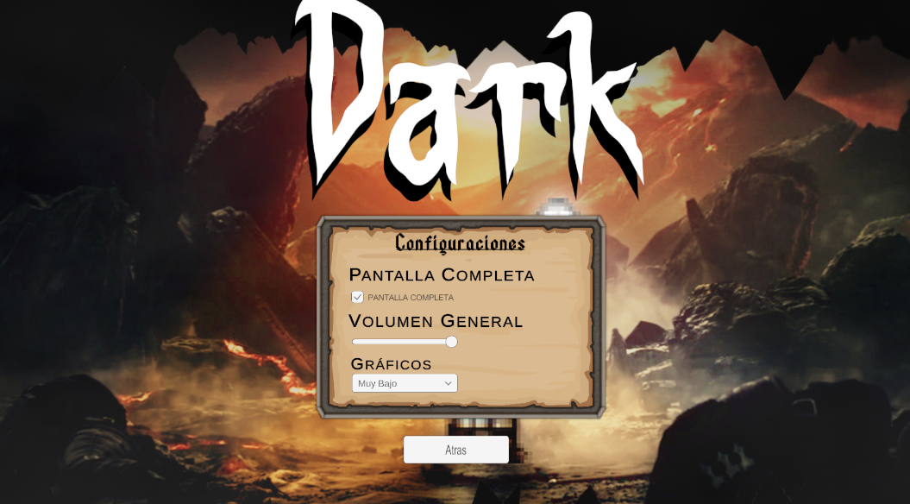

Este es el script para controlar el menú



Hemos puesto el script en un objeto vacío.

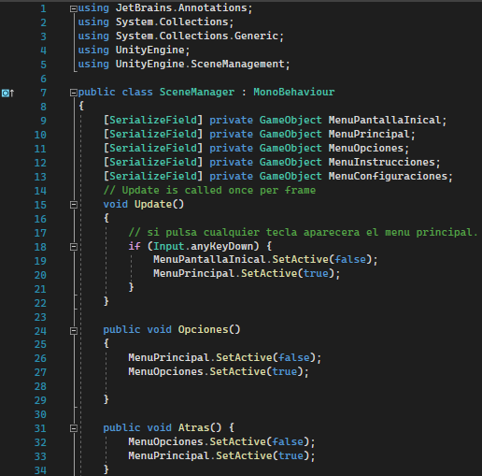

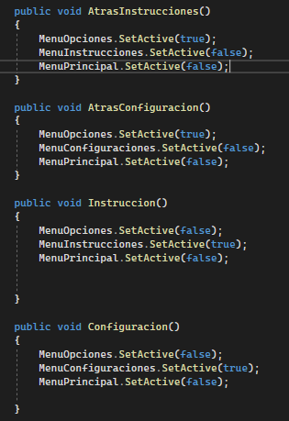

Nos dirigimos al objeto vacío y arrastramos los menús al SceneManager, que son los diferentes Menús en nuestra pantalla inicial.

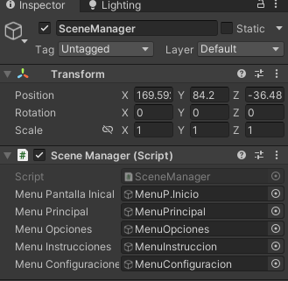

Nos encontramos en el menú de Opciones y debemos de agregales las funcionabilidades a los parámetros: Pantalla Completa, Volumen General y Gráficos.



Para la pantalla completa debemos de crear un Toggle dentro de nuestro Canvas y añadirle el script ControladorOpciones, el cual se describirá a continuación.

Dentro del Toggle debemos de añadir la función Pantalla Completa

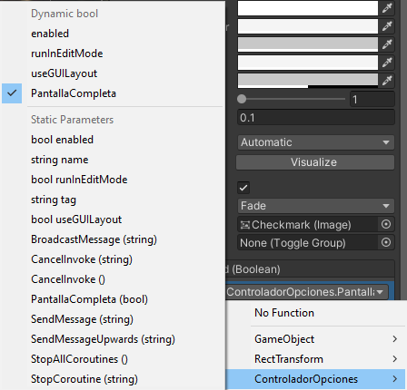

Para controlar el audio es muy sencillo ya que tenemos que irnos a Audio Mixer y crear un nuevo Audio Mixer el cual lo llamaremos igual *Audio Mixer.*

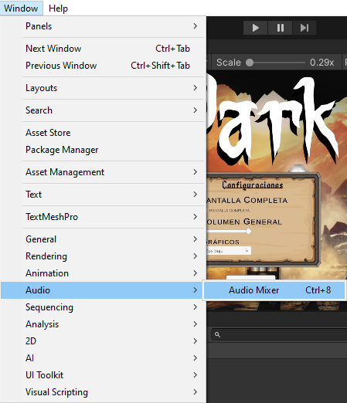

En audio Mixer podemos observar cual es el valor más grande y el más pequeño, en este caso el valor más grande es el 0 y el más pequeño es el -85 dB lo cual se relacionará con el volumen.

Cuando le damos clic a Master nos saldrá otra ventana en el inspector, aquí le vamos a cliquear en exponer un parámetro a master para el script.

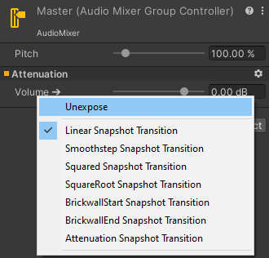

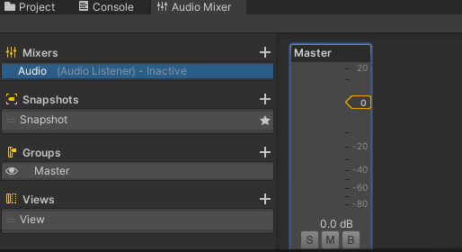

Ya en parámetros expuestos, le cambiamos el nombre a Volumen

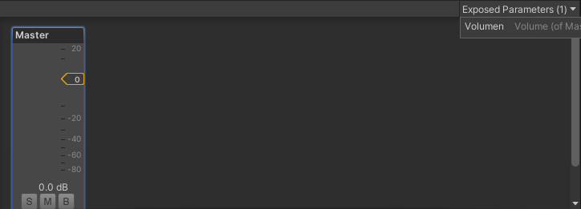

En el controlador le enlazamos el audio Mixer

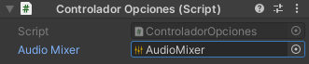

Y el slider le cambiamos los valores a mínimo y máximo.

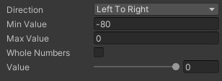

Y le agregamos la función.

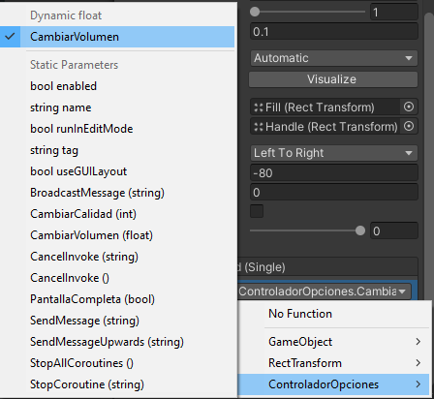

Para cambiar la calidad del juego debemos de saber los parámetros que tenemos, vamos a Project settings, quality

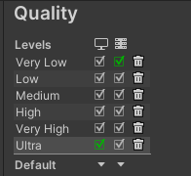

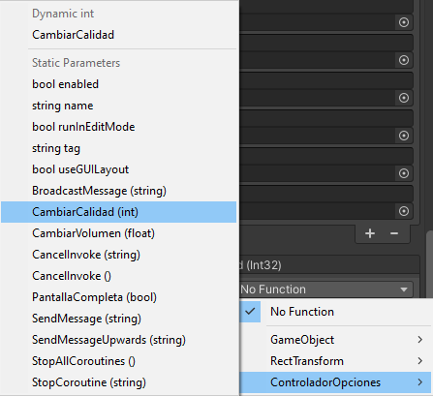

Este es el script que estamos usando.

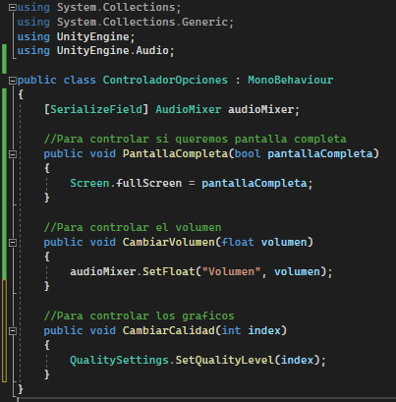

*Scripts*: CameraController

*Objetivo*: Mover la cámara con el personaje.

*Explicación*:

Con el script siguiente, la toma un valor público target que es el personaje principal y el offset la cámara. Nosotros en el desarrollo utiliza la posición actual de la cámara y lo combina con la posición del personaje en el ambiente para mover la cámara. La razón porque usa lateupdate en caso de update es para saber dónde está el personaje porque el personaje sigue moviendo a cada update y la cámara debe seguir el personaje no el inverso.

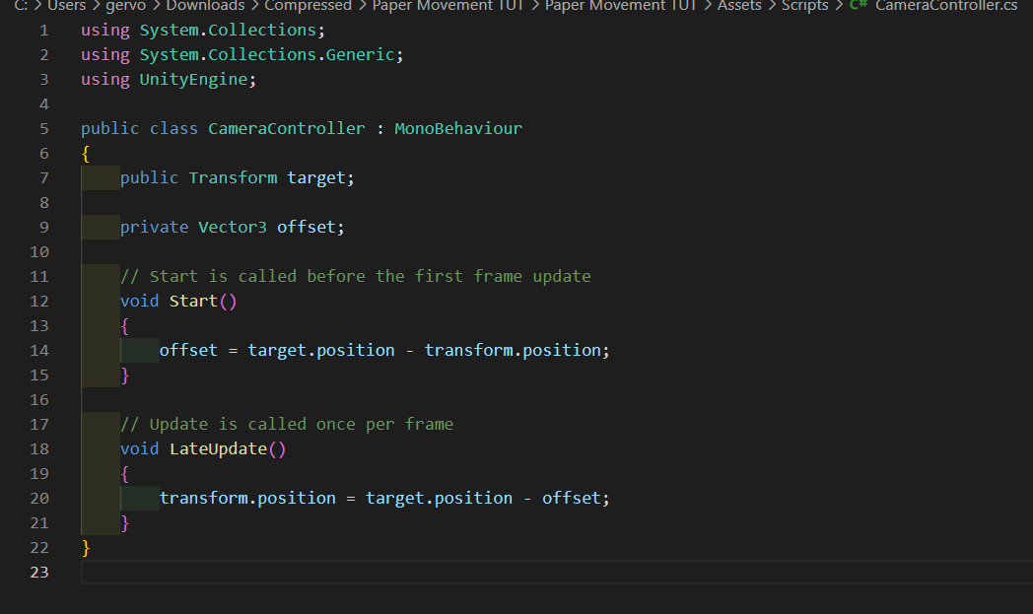

*Scripts*: MoverJugador

*Objetivo*: Mover el personaje con los botones del teclado.

*Explicación*:

Con el script siguiente, la toma como valores públicos el rigidbody del personaje, la velocidad de movimiento, la animación del personaje y los botones del teclado presiona. Todas las lógicas se desarrollan en el método update. Primero nosotros capturamos los botones de arriba, izquierda, debajo, y derecha y después lo normaliza para que tenga la misma longitud y guarda la misma dirección.

Después calcula y asigna la velocidad del movimiento al personaje. Y al final utilizamos el animator para animar el personaje cuando se mueve.

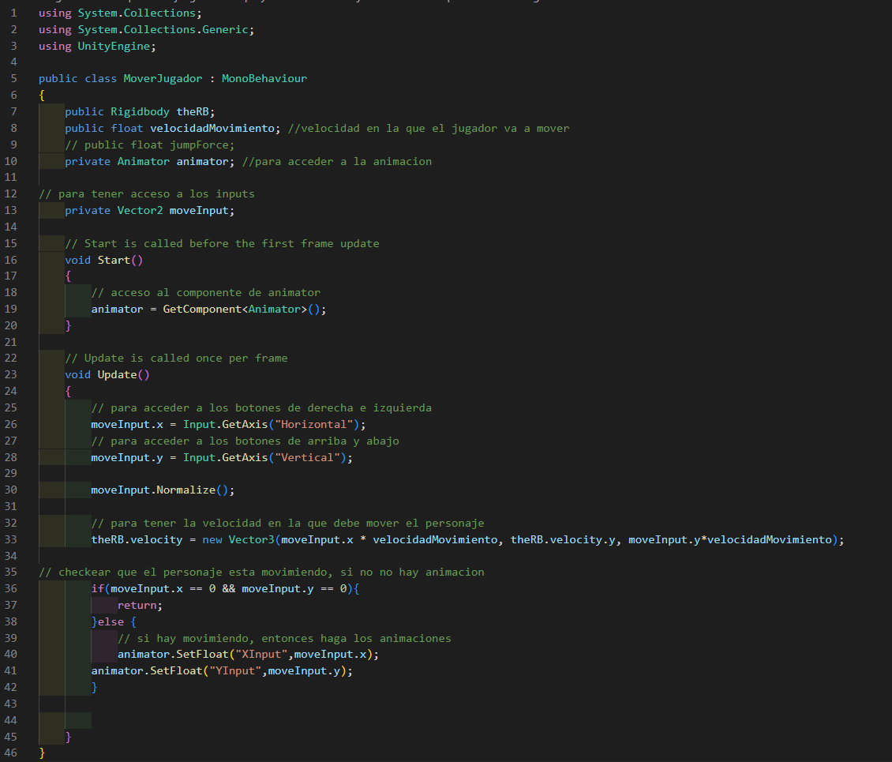

Estos scripts son para el sistema de ataque

**Actualizar la vida**

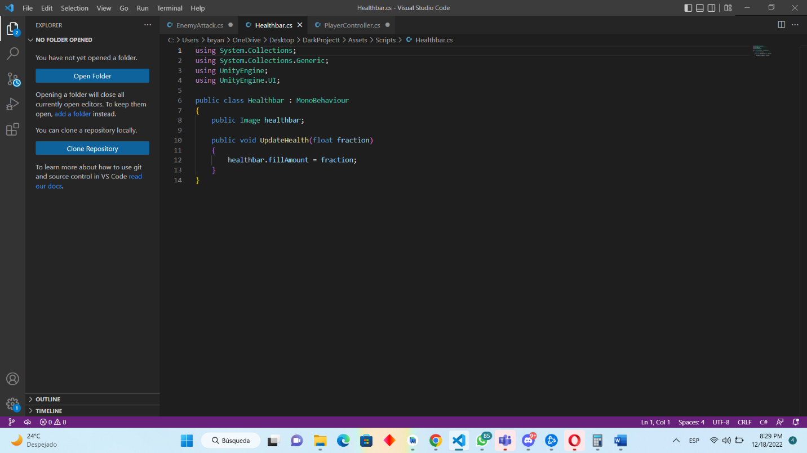UpdateHealth, Con este script lo que realizamos es rellenar la barra de vida de color negro mientras se reduce la vida.

**SwordAttack:**

El uso de este script es para la Barra de vida, daño y ataque al enemigo

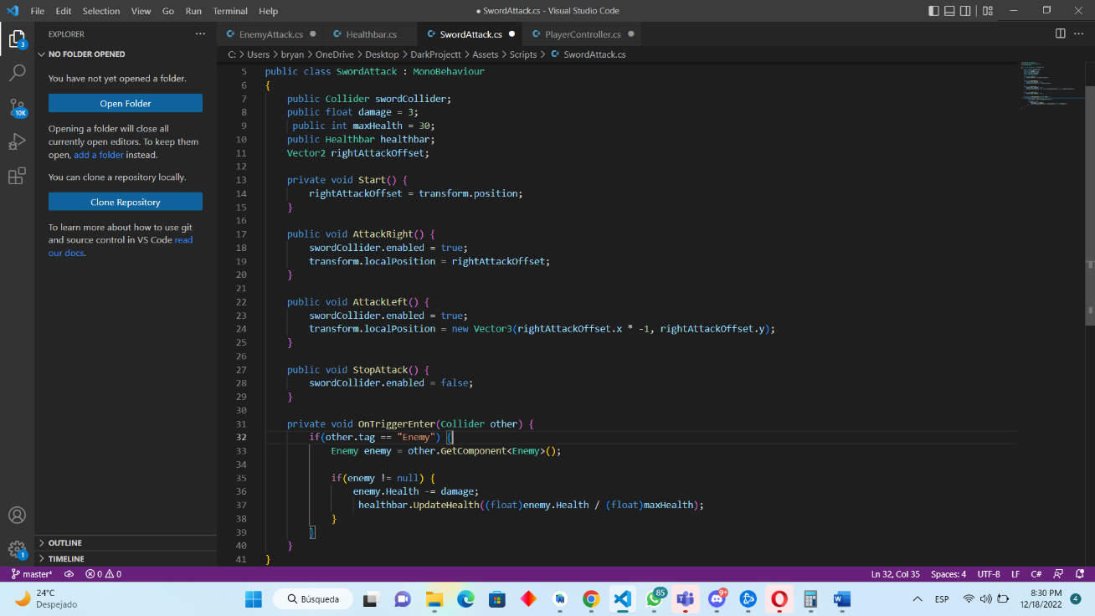

**WeaponController:**

Este script sirve como controlador de ataque con espada

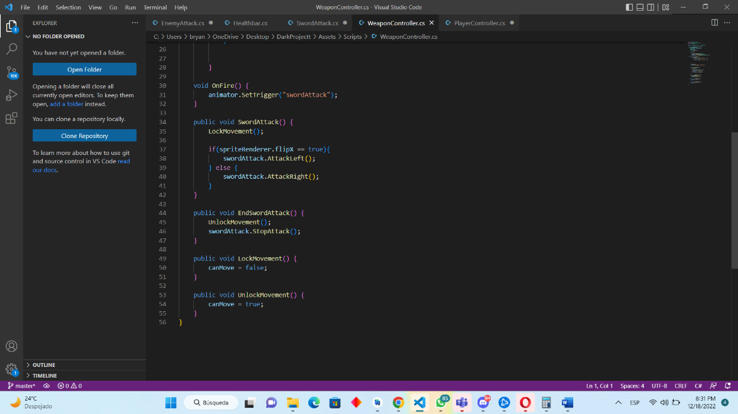

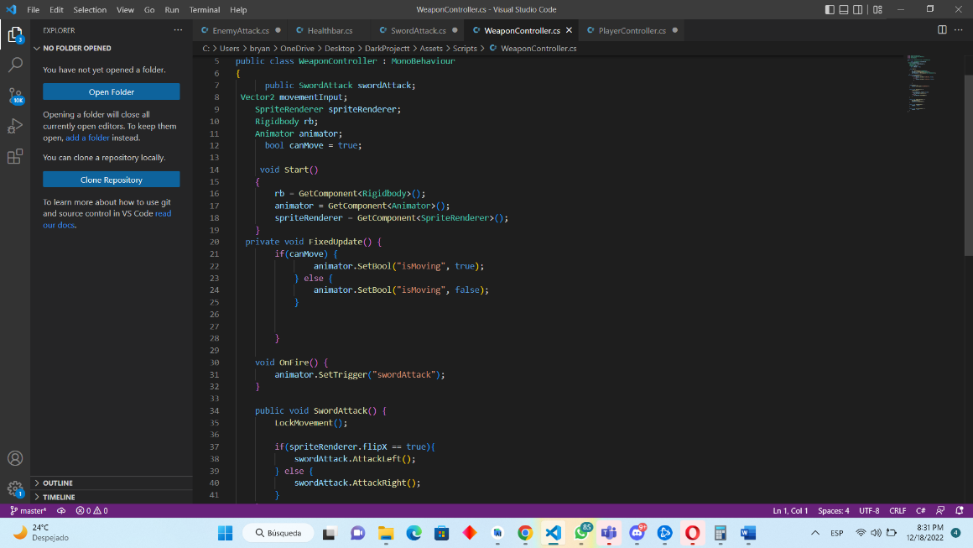

Estos son los diferentes scripts que vamos a utilizar para controlar los diálogos y textos en nuestro juego.

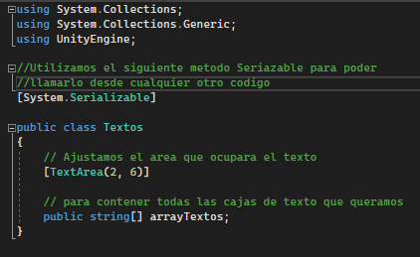

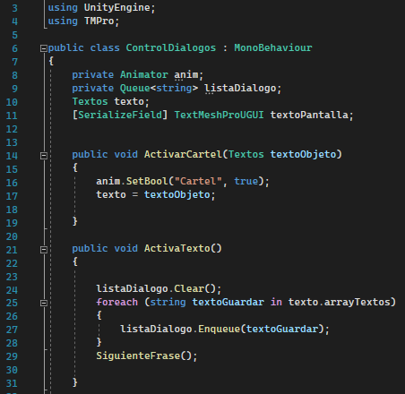

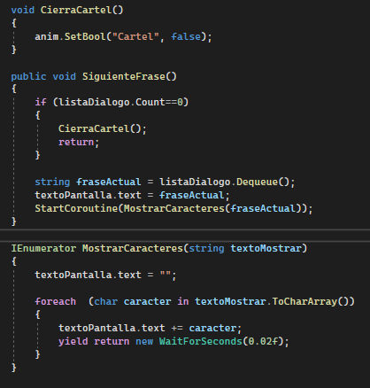

**3.2 Prototipos**

A continuación, vamos a mostrar cómo se vería el juego en cuestión de mecánicas, en otras palabras, se darán a mostrar las diferentes opciones del juego o el *workflow* desde que el jugador ejecuta el juego, opciones y niveles.

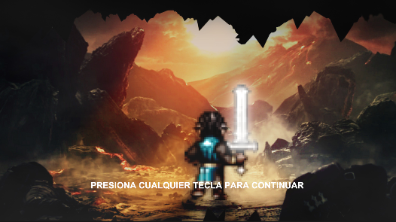

Aquí el jugador debe de presionar cualquier tecla para continuar e ir al menú principal mientras se escucha la canción de fondo.

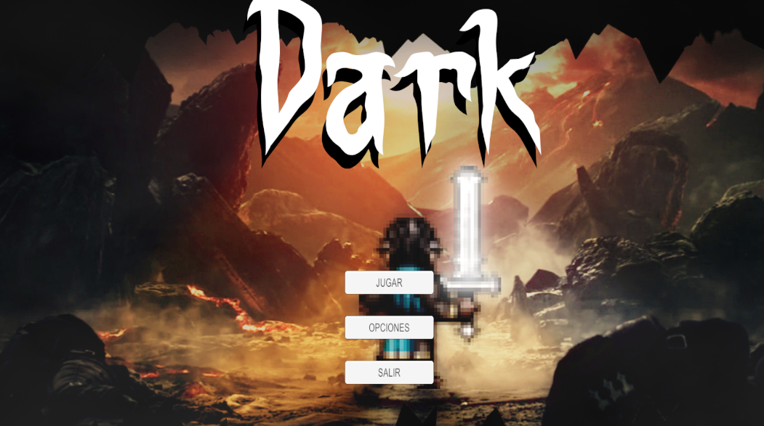

En el menú principal se dará a conocer tres opciones las cuales son: Jugar, Opciones y Salir

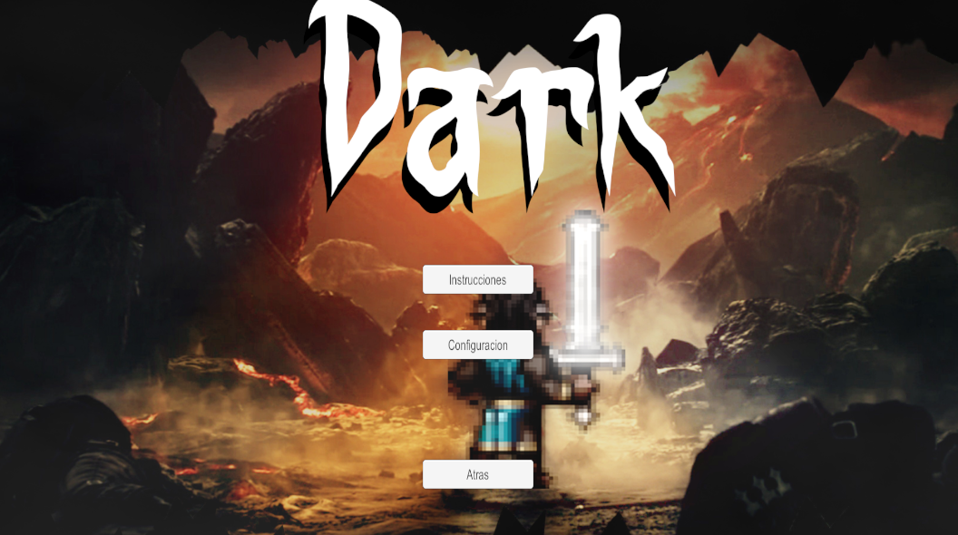

En las opciones nos encontraremos las instrucciones, configuración y el botón atrás.



Este es el menú de configuración, donde podemos ajustar el volumen o habilitar o seleccionar los gráficos del juego.

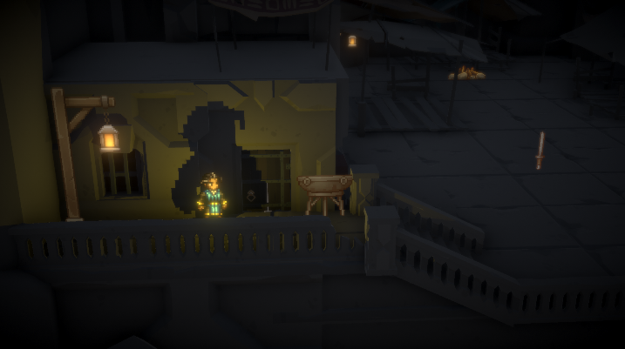

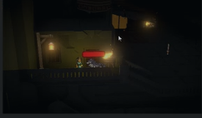

Primer nivel con los enemigos que debemos derrotar

**3.3 Perfiles de Usuarios**

- Personas mayores de 15 años que tengan un alto consumo de videojuegos

- No requiere una alta formación educativa

- Capacidad de razonamiento lógico

**3.4 Usabilidad**

- El usuario puede aprender a utilizar la interfaz del juego de una manera intuitiva y fácil.

- Proveer facilidad para que los jugadores alcancen y entiendan su objetivo en el videojuego.

- Ser fácil de recordar su funcionamiento para futuras visitas.

- Colores visualmente agradables para el usuario

**3.5 Test**

En el desarrollo del juego Dark, se han realizado pruebas de las distintas partes para garantizar el correcto funcionamiento del juego y demás aspectos. Nosotros en esta fase prueban las mecánicas al igual que el funcionamiento general y de la interfaz de este juego.

Para probar correctamente la aplicación, utilizamos algunas personas que se llama beta tester que nos da su opinión sobre los criterios siguientes: La jugabilidad, la dificultad, el control del personaje, guía del usuario, la información proporcionada por el juego, diseño visual, la coherencia.

Esos puntos se evalúan con un sistema de puntuación de 1 a 5 donde el 1 es la menos perfecto y la 5 lo más perfecto.

**Test 1:**

* Individuo 1

|  |  |
| --- | --- |
| Sexo | Hombre |
| Edad | 26 |
| Nivel de estudios | Licenciado en derecho |
| Aficiones | Lectura |

* Resultados

|  |  |
| --- | --- |
| Tareas | Puntuación |
| Jugabilidad | 2 |
| Dificultad | 2 |
| Control del personaje | 3 |
| Guía del usuario | 4 |
| La información proporcionada por el juego | 3 |
| Diseño visual | 4 |
| La coherencia | 4 |

* Individuo 2

|  |  |
| --- | --- |
| Sexo | Mujer |
| Edad | 32 |
| Nivel de estudios | Licenciada en economía |
| Aficiones | Viajar |

* Resultados

|  |  |
| --- | --- |
| Tareas | Puntuación |
| Jugabilidad | 3 |
| Dificultad | 2 |
| Control del personaje | 2 |
| Guía del usuario | 4 |
| La información proporcionada por el juego | 3 |
| Diseño visual | 3 |
| La coherencia | 3 |

Resultados del primer test realizado del primer prototipo del videojuego:

Puntuación final del juego: **3**

|  |  |
| --- | --- |
| Tareas | Puntuación |
| Jugabilidad | 2.5 |
| Dificultad | 2 |
| Control del personaje | 2.5 |
| Guía del usuario | 4 |
| La información proporcionada por el juego | 3 |
| Diseño visual | 3.5 |
| La coherencia | 3.5 |

Las puntuaciones obtenidas más bajas son la dificultad del juego que esta fácil con una nota de 2.

También con la nota más baja viene con 2.5 la jugabilidad y el control del personaje.

En el segundo prototipo, vamos a trabajar sobre eso.

**Test 2:**

* Individuo 1

|  |  |
| --- | --- |
| Sexo | Hombre |
| Edad | 32 |
| Nivel de estudios | Ingeniero informático |
| Aficiones | Programar |

* Resultados

|  |  |
| --- | --- |
| Tareas | Puntuación |
| Jugabilidad | 4 |
| Dificultad | 3 |
| Control del personaje | 3 |
| Guía del usuario | 4 |
| La información proporcionada por el juego | 3 |
| Diseño visual | 4 |
| La coherencia | 4 |

* Individuo 2

|  |  |
| --- | --- |
| Sexo | Mujer |
| Edad | 37 |
| Nivel de estudios | Licenciado en medicina |
| Aficiones | Jardinería |

* Resultados

|  |  |
| --- | --- |
| Tareas | Puntuación |
| Jugabilidad | 4 |
| Dificultad | 2 |
| Control del personaje | 3 |
| Guía del usuario | 4 |
| La información proporcionada por el juego | 4 |
| Diseño visual | 4 |
| La coherencia | 3 |

Resultados del primer test realizado del primer prototipo del videojuego:

Puntuación final del juego: **3.5**

|  |  |
| --- | --- |
| Tareas | Puntuación |
| Jugabilidad | 4 |
| Dificultad | 2.5 |
| Control del personaje | 3 |
| Guía del usuario | 4 |
| La información proporcionada por el juego | 3.5 |
| Diseño visual | 4 |
| La coherencia | 3.5 |

Para la versión 2.0, la dificultad sigue con la nota más baja eso significa que el juego es normal comuna nota 2.5. Y nosotros mejora todos los aspectos del juego.

**3.6 Versiones de la aplicación**

Las versiones de la aplicación son los distintos versión que desarrollamos para el proyecto de DARK.

* Versión Alpha, es la primera versión que desarrollamos, esta versión no estaba completa y tenía muchos bugs.
* Versión 2.0, es la última versión que tiene todos los bugs corregidos.